SWITCH
Der Weichengenerator für BVE

© 2002 Rüdiger Hülsmann

1. Einführung

Hier ist er nun, der Weichengenerator für BVE! Mit ihm geht endlich der alte Wunsch in Erfüllung, realistische Weichen für BVE zu erzeugen. Was bisher nur mit viel Arbeit verbunden war, geht jetzt automatisch: Einfach die Daten der Weiche eingeben und fertig!
Aber das ist noch nicht alles: Wahlweise können die Weichen auch mit Oberleitung ausgestattet werden, für jedes Gleis einzeln! Des Weiteren enthält die B3D-Datei der Weiche viele nützliche Informationen, um Einbau und Modifikation so einfach wie möglich zu gestalten.
Ferner ist ein Kurvengenerator enthalten, der es erlaubt, ausgerundete Gleisbögen zu erstellen.

2. Technisches

Der Generator erlaubt das Erstellen nahezu jeden Weichentyps. Ob normale, Außen- oder Innenbogenweiche, all dies ist möglich. Hierzu sei allerdings gesagt, dass der Generator auf trigonometrischer Basis arbeitet, d.h., er berechnet nicht den Gleisbogen an sich, sondern die Verschiebung auf der X-Achse. Bei sehr engen Abzweigradien verengt sich daher die Spurweite, weil die beiden Schienen zwar schräg stehen, aber immer denselben X-Abstand voneinander haben. Das folgende Bild verdeutlicht dies:

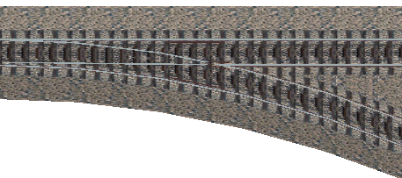

Man erkennt deutlich die Funktionsweise des Generators: Das rechte Gleis wurde nicht gedreht, sondern verschoben, was naturgemäß eine Spurverengung zur Folge hat. Dieser Effekt tritt aber nur bei extremen Abzweigradien auf, im Bild sind es 63m. Ab etwa 150m Abzweigradius ist diese Verschiebung fast nicht mehr zu erkennen.
Weniger als 150m Abzweigradius sind sowieso nicht zu empfehlen, da die Darstellung sonst zu eckig wird. Die Weiche ist in 5m-Sektionen aufgeteilt, was wie gesagt ab etwa 150m Abzweigradius eine fast runde Darstellung ermöglicht.

3. Programmfunktionen

Nach dem Start des Programms werden Sie zuerst nach der Sprache gefragt. Sie können hier zwischen Deutsch und Englisch wählen.

Es folgt das Auswahlmenü. Hier wählen Sie das Objekt aus, das sie erstellen möchten. Sie können zwischen Weichen, Bögen und drei Typen von Kreuzungen wählen.

3.1 Erstellen einer Weiche

Folgende Parameter werden nacheinander abgefragt:

- Weichenlänge (a)
- X-Abweichung des rechten Stranges (b)
- X-Abweichung des linken Stranges
- Weichenstellung (c)
- Radlenker (d)
- Evtl. Ausgleichsstücke zum Erreichen der nächsten 25m
- Oberleitung rechts
- Oberleitung links
- Höhe des Fahrdrahtes
- Höhe des Tragseils

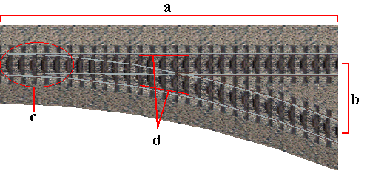

Die Abbildung veranschaulicht die verschiedenen Optionen. Hier die Funktionen nun im Einzelnen erläutert:

Weichenlänge:
Die Länge der Weiche vom Anfang bis zum Ende. Sie bezieht sich stets auf die Z-Achse, die einem geraden Strang entspricht, auch wenn beide Stränge gebogen sind.

X-Abweichung des rechten/linken Stranges:
Die Entfernung, die ein Strang am Ende der Weiche ausgehend von der Nulllage hat. Für einen Abzweig nach links geben Sie negative Werte ein, für ein gerades Gleis eine Null.

Was „rechts“ und „links“ betrifft: Diese Begriffe sind hier relativ gemeint. Das heißt, wenn z.B. beide Gleise nach links abzweigen, ist dasjenige das „linke“, was weiter nach links führt, also eine kleinere (im mathematischen Sinne) X-Abweichung hat als das andere, was in diesem Falle das „rechte“ wäre.

Aufgrund der Herzstückberechnung muss der X-Abstand zwischen den beiden Strängen mindestens 1,75m betragen, da sich sonst die beiden Gleise u.U. nicht kreuzen würden. Somit ergibt sich bei Weichenverbindungen als kleinster Gleisabstand 3,5m

Weichenstellung:
Gibt an, in welche Richtung die Weiche gestellt ist. Für „rechts“ und „links“ gilt wiederum das eben Gesagte. Die Weichenstellung ist unabhängig von der späteren Funktion, in die Streckendatei muss selbstverständlich an dieser Stelle eine entsprechende Kurve eingebaut werden, falls die Fahrt über einen gebogenen Strang führt.

Radlenker:
Führungen an den äußeren Schienen im Herzstückbereich. Sie sind bei jeder normalen Weiche vorhanden, können aber deaktiviert werden, da sie bei doppelten Gleisverbindungen („Hosenträgern“) zu Darstellungsproblemen führen.

Ausgleichsstücke:
Wenn Sie eine Weiche erstellen, deren Länge kein Vielfaches von 25m (Rasterlänge) ist, können Sie die fehlenden Meter bis zur nächsten 25m-Sektion hier ergänzen. Ist einer der beiden Stränge gerade, so können Sie sowohl am Anfang als auch am Ende der Weiche Verlängerungsstücke einsetzen, ansonsten nur am Anfang.

Oberleitung:
Oberleitungen lassen sich einzeln für den linken und rechten Strang erstellen.
Die Höhe von Fahrdraht und Tragseil ist einstellbar.

Zum Schluss geben Sie einen Dateinamen ein, unter dem das Objekt gespeichert werden soll. Der Dateiname darf maximal 8 Zeichen enthalten. Geben Sie den Namen bitte ohne Endung ein, sie wird automatisch hinzugefügt.

3.2 Erstellen einer Kreuzung

Für die Erstellung von Kreuzungen sind dieselben Parameter wie für Weichen notwendig. Der einzige Unterschied besteht in der Eingabe der Fahrtrichtung. Hier gibt es folgende drei Möglichkeiten:
- normales Gleis, geradeaus
- normales Gleis, abzweigend
- kreuzendes Gleis

Falls eine einfache Kreuzung erstellt werden soll, entfällt die Eingabe der Richtung natürlich.

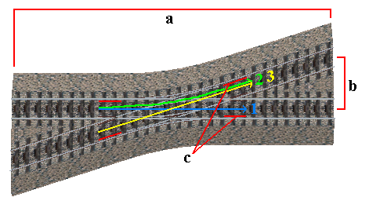

3.3 Erstellen eines Bogens

Naturgemäß ist ein Gleisbogen wesentlich einfacher zu erstellen als eine Weiche.
Es gibt zwei Möglichkeiten, den Bogen zu erstellen:

Eingabe des Radius’:
Hier geben Sie den Radius der Kurve ein. Diese Funktion eignet sich v.a. zur Erstellung von Gleisbögen mit festgelegten Radien. Der Radius sollte 150m nicht unterschreiten, da die Darstellung ansonsten zu eckig und ungenau wird. Mehr als 1500m sind nicht nötig, da hier die Standardkurven völlig ausreichen.

Eingabe des X-Abweichung:
Diese Funktion ist im Grunde dieselbe wie bei der Weichenerstellung. Daher eignet sie sich daher für das Erstellen von Gegenbögen zu vorhandenen Weichen.

Drehung nach außen:
Für einen Bogen in BVE muss das betreffende Gleisstück um seinen eigenen Winkel zur Außenseite hin gedreht werden. Diese Funktion erledigt das auf Wunsch automatisch, um den Bogen als rail(x)-Objekt verwenden zu können.

4. Nachbearbeitung und Einbau

Wie eingangs erwähnt, schreibt der Weichengenerator automatisch alle zum Einbau notwendigen Informationen in die B3D-Datei. Für den Einbau von besonderer Wichtigkeit sind hier die Angaben über Weichenradius und -winkel, da diese in die Streckendatei eingetragen werden müssen.
Ansonsten enthält der Kopf der Datei eine Liste aller Weichendaten und der vorhandenen bzw. nicht vorhandenen Parameter.

Im Quellcode finden sich Kommentare zu den einzelnen Teilobjekten wie Schienen, Radlenkern, etc. Somit können Sie die entsprechenden Teile schnell und leicht finden und ggf. modifizieren, so Sie wünschen.
Somit ist es also beispielsweise kein Problem, die Weiche nachträglich ihrer Oberleitung zu berauben.

Ein häufiger Anwendungsfall wäre auch das Erstellen verrosteter Schienen.
Setzen Sie hierfür die Farbe der betreffenden Schienen auf 85,50,50 und ändern Sie den Y-Wert auf –0.010, was bewirkt, dass sich die verrosteten Schienen „unterhalb“ der befahrenen befinden und von diesen überlagert werden.

Die Texturen für Schwellen und Schotterbett können selbstverständlich auch sehr leicht verändert werden, indem Sie einfach einen anderen Dateinamen eingeben. Das Programmpaket enthält bereits angepasste Weichentexturen meiner zwei Gleistypen.

5. Probleme und Aussichten

Das Hauptproblem des Programms ist derzeit seine lineare Struktur. Das bedeutet, man muss immer alle Parameter eintragen, damit die Weiche erstellt wird. Es ist nicht möglich, ein Objekt zu laden und Teile hinzuzufügen bzw. zu entfernen. Evtl. wird dies zukünftig mit dem Einbau weiterer Funktionen verbessert.

Das Programm ist weiterhin nicht „idiotensicher“. Es stürzt also gnadenlos ab, sollte man einen Buchstaben eingeben, wenn ein Integer gefragt ist. Bei den meisten Fehlern erhält man aber eine Meldung und kann noch einmal eingeben.

6. Copyright

Wie üblich, das ist mein Programm und das bleibt es auch, okay?
Dekompilieren und Verändern ist nicht gestattet.
Die vom Programm erstellten Gleise fallen nicht unter das Copyright, sie können wie es beliebt bearbeitet und veröffentlicht werden.
Für eventuelle Schäden, die dieses Programm verursacht, bin ich nicht verantwortlich.

Also dann, viel Spaß beim Streckenbasteln!

Rüdiger Hülsmann, 01.02.2002

http://home.t-online.de/home/r.hulsmann

E-Mail immer gern gesehen unter r.hulsmann@gmx.de

